Муниципальное казенное дошкольное образовательное учреждение
«Центр развития ребенка детский - сад №12»
г. Избербаш Республика Дагестан Ул. Буйнакского, №112 Учредитель: Управление образованием г.
Избербаш Тел.2-69-38,E-mail : mkdoy12@bk.ru ОГРН1070548000786 ИНН0548113642 КПП054801001
Приказ
«30» сентября 2021 г. №02-ПФ
Об организации обучения в очном и дистанционном формате на созданных новых местах дополнительного образования детей в МКДОУ «ЦРР-Детский сад №12»
На основании приказа Управления образования г. Избербаша РД от 30.09.2021 г. № 124-П «Об организации обучения в очном и дистанционном формате на созданных новых местах дополнительного образования детей в г. Избербаш», приказа Минобрнауки РД от 29.09.2021г. №09-01-535/21 «Об организации обучения в очном и дистанционном формате на созданных новых местах дополнительного образования детей в Республике Дагестан», в целях реализации национального проекта «Образование» федерального проекта «Успех каждого ребенка» по созданию новых мест для дополнительного образования,
ПРИКАЗЫВАЮ:
- Назначить воспитателя (старшей группы )Насруллаеву.М.А. ответственным за организацию образовательного процесса по программам дополнительного образования детей, в том числе с использованием дистанционных технологий. .:
- 2.1. Организовать с 01.10.2021 года реализацию образовательного процесса по освоению общеобразовательных (общеразвивающих) программ дополнительного образования на созданных новых местах дополнительного образования детей в очном и дистанционном формате (в случае необходимости) на 2021/2022 учебный год (необходимые материалы прилагаются)
. 2.2. Создать условия для проведения дистанционных занятий в созданных новых местах дополнительного образования детей с 01.10.2021 года (согласно направляемым графикам занятий приложения к приказу);
2.3. Взять под личный контроль посещение обучающимися дистанционных занятий на созданных новых местах дополнительного образования детей;
2.4. Организовать внесение изменений в рабочие программы дополнительного образования, в части их реализации с использованием дистанционных технологий;
2.5. Организовать работу по размещению на сайтах образовательных организаций и на страницах в соцсетях информацию о начале образовательного процесса, в том числе с использованием дистанционных технологий по созданным новым местам дополнительного образования детей;
2.6. Проинформировать обучающихся и их родителей о реализации образовательных программ с применением дистанционных и электронных форм обучения, а также организовать оформление согласий (заявления) на выбранную форму обучения.
3.Воспитателю( старшей группы )Насруллаевой М.А. предоставлять всю необходимую информацию руководителю Муниципального опорного центра Рамазановой З.М. для проведения мониторинга реализации образовательного процесса на созданных новых местах дополнительного образования детей в срок до 09.10.2021 г., далее – ежеквартально.
4. Контроль за исполнением настоящего приказа оставляю за собой
Заведующий 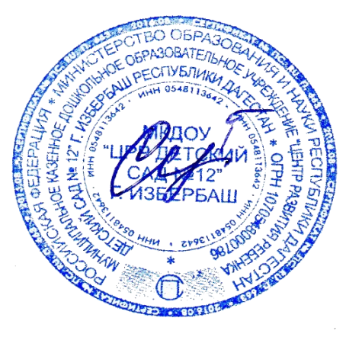Сулейманова.Х.А.

